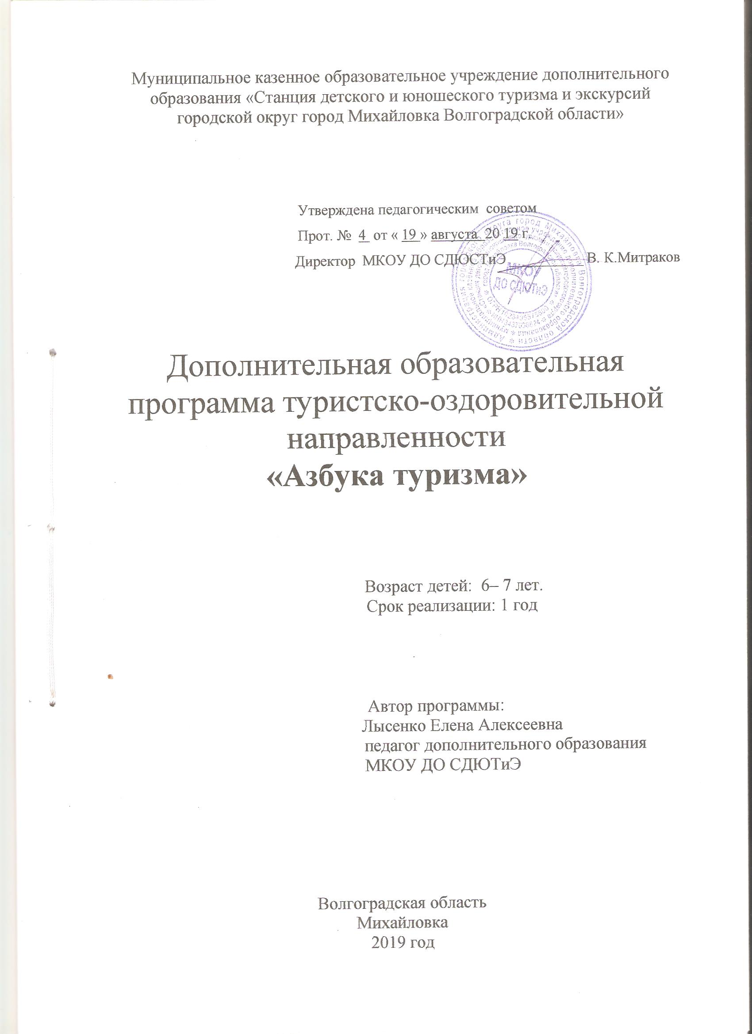

ПОЯСНИТЕЛЬНАЯ ЗАПИСКА
Дополнительная образовательная программа «Азбука туризма» по своему содержанию является туристско-краеведческой; по функциональному назначению туристско-оздоровительной; по форме организации – кружковой; по времени реализации – одногодичной.
Программа модифицированная, разработана на основе типовой дополнительной образовательной программы «Юные туристы» (2014 г.).
Новизна программы состоит в том, что в ее содержание дополнительно внесены разделы по специальной туристической подготовке, а также то, что в ней конкретно прописаны ожидаемые результаты.
Актуальность программы обусловлена тем, что данная программа создает условия для всестороннего развития ребенка, развития мотивации к познанию и творчеству, осознанного правильного отношения к природе, приобщения детей к общечеловеческим ценностям, а также направлена на совершенствование физического укрепления здоровья.
Целью данной программы является обучение детей азам туристско-краеведческой деятельности; развитие познавательной, творческой и общественной активности детей; спортивной деятельности; воспитание нравственных ценностей.
Задачами программы являются:
- выработать у детей навыки умения ориентироваться в пространстве;
- развивать быстроту, ловкость, гибкость, реакцию;
- сформировать представление о здоровом образе жизни;
- научить технике преодоления туристических препятствий;
- выработать умение следовать правилам игр;
- выработать умение ведения простейших краеведческих наблюдений;
- ознакомить с основными приемами и средствами оказания первой доврачебной помощи;
- воспитывать уважение к семье, традициям и обычаям родного края;
- воспитать любовь и бережное отношение к природе.
Отличительной особенностью данной образовательной программы от других существующих в этой области является то, что в ней наряду с общефизической подготовкой включены разделы о сезонных изменениях в природе, а также традиции и обычаи родного края. Это позволяет всесторонне развивать личность ребенка, его физические, творческие и умственные способности. В отличие от большинства туристско-оздоровительных программ, рассчитанных в основном на детей более старшего возраста, данная программа предусматривает, в основном, игровые методы обучения, что позволяет максимально увеличить эффективность.
Возраст детей, участвующих в реализации данной образовательной программы: от 6 до 7 лет. В этом возрасте у детей преобладает наглядно-образное мышление, игровой и творческий вид деятельности. Использование большого объема наглядного материала и игровых форм проведения занятия позволяют добиться эффективной реализации данной программы.
Программа составлена на 1 год обучения и рассчитана на учащихся дошкольного возраста (6-7 лет), так как именно в этом возрасте появляется интерес к познанию окружающего мира.
Режим занятий: занятия проводятся 3 раза в неделю по 1 часу.
Время, отведенное на освоение данной программы составляет 1 год обучения – 108 часов.
Количественный состав группы – 15 человек.
Занятия по данной программе состоят из теоретической и практической частей, причем большее количество времени занимает практическая часть. Программа предусматривает групповую форму организации обучения, которая направлена на получение новых знаний.
Ожидаемые результаты.
Обучающиеся должны знать:
- требования техники безопасности в походе;
- перечень личного и группового снаряжения и правила ухода за ним;
- простейшие условные знаки;
- характерные признаки осени, зимы, весны нашего края;
- основные приемы и средства оказания первой доврачебной помощи;
- традиции и обычаи родного края;
- стороны горизонта;
- свою родословную;
должны уметь:
- вести наблюдения за изменениями в природе;
- правильно строить режим дня, выполнять необходимые правила личной гигиены;
- ориентироваться в природе по солнцу;
- соблюдать правила поведения в природе;
- различать простейшие условные знаки на карте;
- выполнять требуемые комплексы по физической подготовке.
Формы контроля: конкурсы; загадки; соревнования; игры; экскурсии.

УЧЕБНО-ТЕМАТИЧЕСКИЙ ПЛАН
1 ГОД ОБУЧЕНИЯ
№ п\п | Наименование тем и разделов | КОЛИЧЕСТВО
№ п\п | Наименование тем и разделов | Всего | Теор. | Практ.
1. | Введение
1.1.  1.2. | Польза и значение туризма для оздоровления организма человека.  Основные виды туризма. | 2  2 | 1  1 | 1  1
 | Всего: | 4 | 2 | 2
2. | Мы – юные путешественники!
2.1.  2.2.  2.3.  2.4. | Правила поведения юного туриста  Законы туристов  Должностные обязанности юных путешественников  Путешествие по временам года | 3  4  5  6 | 1  1  2  3 | 2  3  3  3
 | Всего: | 18 | 7 | 11
3. | Туристский быт и снаряжение
3.1.  3.2.  3.3.  3.4. | Снаряжение юного туриста  Основные туристические узлы  Организация места отдыха юного туристёнка  Виды кострового снаряжения | 6  14  5  2 | 2  2  1  1 | 4  12  4  1
 | Всего: | 27 | 6 | 21
4. | Основы топографии
4.1.  4.2.  4.3.  4.4. | Я и мой дом, мой сад, двор детского сада  Ориентирование по сторонам горизонта  Компас и карта  Условные знаки | 6  8  3  4 | 2  3  1  1 | 4  5  2  3
 | Всего: | 21 | 7 | 14
5. | Личная гигиена и первая доврачебная помощь
5.1.  5.2. | Личная гигиена юного туриста  Первая медицинская помощь | 6  4 | 3  1 | 3  3
 | Всего: | 10 | 4 | 6
6. | Основы краеведения
6.1.  6.2.  6.3. | Я и моя семья  Моё окружение  Традиции родного края | 3  2  3 | 1  1  1 | 2  1  2
 | Всего: | 8 | 3 | 5
7. | Азбука спортивно-оздоровительного туризма
7.1. | Полоса препятствий в разное время года | 19 | 2 | 17
 | Всего: | 19 | 2 | 17
8. | Итоговое занятие | 1 | - | 1
 | Итого: | 108 | 31 | 77

Содержание программы
Раздел 1. Введение – 4 часа.
Тема 1.1.Польза и значение туризма для оздоровления организма человека – 2 часа.
Содержание материала:
Теория – значение туризма (прогулок и экскурсий) для оздоровления организма человека, познания окружающего мира и самого себя. Польза чистого воздуха парков, лесов и полей для организма человека.
Практика –прогулка на улице; игра на знакомство.
Тема 1.2. Основные виды туризма – 2 часа.
Содержание материала:
Теория – основные виды туризма;
Практика – просмотр видеофильма; дидактическая игра «Виды туризма», игра «Отгадай».

Раздел 2. Мы – юные путешественники! – 20 часов.
Тема 2.1.Правила поведения юного туриста – 3 часа.
Содержание материала:
Теория – правила поведения в группе, спортивном зале, на учебно-тренировочной площадке, в парке (лесу). Правила поведения юных туристов во время экскурсий и туристских прогулок. Знакомство с Красной книгой.
Практика – прогулка по территории детского сада с целью закрепления знаний о правилах поведения на природе и выработки навыков наблюдательности; подвижные игры на улице «Светофор», «Тропинка»; дидактическая игра «Угадай по карточке»; экологическая сказка «Первый день в жизни Бабочки».
Тема 2.2.Законы туристов – 4 часа.
Содержание материала:
Теория – знакомство с кодексом чести юного туриста. Девизы юных туристов: «В здоровом теле – здоровый дух», «Чистота – залог здоровья», «Юные туристы – хорошие товарищи и коллективисты».
Практика – просмотр фрагментов видеофильмов о выполнении общественно полезных дел: охране природы, заботе о птицах и животных. Прогулка по территории детского сада; подвижные игры «Школа разведчиков», «Салки»; поделки из природного материала.
Тема 2.3.Должностные обязанности юных путешественников – 5 часов.
Содержание материала:
Теория – должности постоянные и временные;командир группы; требования к командиру группы, его обязанности; краткие обязанности других постоянных должностей в группе.
Практика – составление «туристского древа»; дидактическая игра «Разбери по должностям»; сказка-импровизация «На полянке»; подвижная игра на улице «Тропинка»; ролевая игра «Собираемся в поход».
Тема 2.4. Путешествие по временам года – 6 часов.
Содержание материала:
Теория – путешествие в осень; осень и её признаки; перелётные птицы. Зимушка-зима; зимние явления в живой и неживой природе; домашние и дикие животные зимой. Весна - красна в гости к нам пришла; наблюдение за изменениями в природе весной; весенние первоцветы.
Практика – беседа; рассказ; дидактические игры «Собери пазл», «Кто где живёт», игра «Да или нет»; прогулка по территории детского сада; подвижные игры «Ветерок», «Солнце, дождик, ветерок»; игры-эстафеты. Беседа; загадки про зиму; игра «Снежки», «Мороз»; дидактическая игра «Дикие и домашние животные»; подвижные игры «Кролики», «Гуси-лебеди», «У медведя во бору», «Два мороза». Беседа; сказка «Пришла красавица весна»; подвижные игры «Цветочки», «Жмурки с колокольчиком»; дидактическая игра «Береги природу».

Раздел 3.Туристский быт и снаряжение.
Тема3.1. Снаряжение юного туриста – 6 часов.
Содержание материала:
Теория – одежда туриста в разные времена года, требования к ней. Личное снаряжение. Групповое снаряжение: палатка, спальный мешок, коврик, компас, костровое снаряжение, спички, аптечка. Рюкзак его устройство. Укладка рюкзаков. Правила движения в походе, преодоление препятствий. Привалы. Питание. Распределение туристических обязанностей. Виды палаток. Практика – рассказ, беседа; дидактическая игра «Да или нет»; игра «Собери рюкзачок к туристской прогулке», эстафета с элементами укладки рюкзака «Пора в дорогу», загадки; игра «Туристское снаряжение», игра «Пойми меня», «Приготовим обед».
Тема 3.2.Основные туристические узлы – 14 часов.
Содержание материала:
Теория – виды узлов и их назначение; простые узлы, встречающиеся в повседневной жизни; узел «проводник», «двойной проводник».
Практика – рассказ, беседа; пальчиковая гимнастика «Замок», «Помощники», «Помиримся»; развивающий мультфильм «Барбоскины»; песня-стишок «Весёлые шнурки»; игра «Зашнуруй ботиночек»; вязка узла «проводник», «двойной проводник»; игра «Перетяни канат», «Путаница»; туристические эстафеты.
Тема 3.3.Организация места отдыха юного туристёнка – 5 часов.
Содержание материала:
Теория –привал; как вести себя на природе. Устройство и оборудование места отдыха. Установка палатки.
Практика – рассказ, беседа; игра «Экологический светофор»; конкурс рисунков «Условные знаки о правилах поведения в природе»; подвижная игра «Место нашего отдыха»; сказка «Мусор Земле ни к лицу!»; подвижные игры с мячом.
Тема 3.4. Виды кострового снаряжения – 2 часа.
Содержание материала:
Теория – виды костров (шалаш, звёздочка, таёжный, нодья, колодец); правила поведения у костра; обязанности кострового; костровое снаряжение.
Практика – беседа; наглядные пособия; игра «Собери костёр по картинке», «Пазл».

Раздел 4. Азбука топографии.
Тема 4.1. Я и мой дом, мойдетский сад, двор детского сада. – 6 часов.
Содержание материала:
Теория – планировка дома (квартиры), детского сада и двора; назначение и расположение различных комнат здания и сооружений двора детского сада.
Практика – экскурсия по зданию детского сада. Экскурсия во двор детского сада. Конкурс рисунков «Мой дом»; игра «Где находится?...», игра «Горячо и холодно»; игра «Кто правильно назовет», «Вратарь».
Тема 4.2. Ориентирование по сторонам горизонта. – 8 часов.
Содержание материала:
Теория – рассказ, беседа; ориентирование в пространстве; понятия «лево», «право», «вперёд», «назад». Ориентирование по Солнцу, Луне, звёздам. Определение сторон горизонта по Солнцу.
Практика – игра «Вратарь», «Где находится?...», «Горячо и холодно», «Читаем план комнаты с помощью веселого человечка». Прогулка по двору с целью закрепления знаний; обучающие загадки «Небесные жители»; кроссворд «Полёт на Луну».
Тема 4.3.Компас и карта. – 3 часа.
Содержание материала:
Теория –знакомство с компасом; история возникновения; применение. Стороны горизонта. Карта. Знакомство с КП.
Практика – рассказ, беседа; дидактическая игра «Угадай-ка»; игра «Север-Запад-Юг-Восток»; игра «Найди клад»; прогулка во двор детского сада с целью демонстрации применения компаса; игра «Собери карту».
Тема 4.4.Условные знаки. – 4 часа.
Содержание материала:
Теория –способы изображения на рисунках, схемах и планах водных объектов, искусственных сооружений, растительности и пр. Простейшие условные знаки. Знакомство с изображением местности, двора детского сада (ближайшего парка, леса).
Практика –карточки с топографическими знаками; зарисовка условных знаков; дидактическая игра «Собери человечка»; игра «Найди клад».

Раздел 5.Личная гигиена и первая доврачебная помощь.
Тема 5.1. Личная гигиена юного туриста. – 6 часов.
Содержание материала:
Теория – режим дня. Закаливание. Зарядка. Правильное питание. Уход за своим телом. Уход за одеждой и обувью.
Практика – рассказ, беседа; игра «Мойдодыр»; загадки; дидактическая игра «Личная гигиена»; комплекс упражнений для зарядки; подвижные игры на свежем воздухе. Короткометражные мультфильмы о здоровом питании; игра «Повторяй за мной».
Тема 5.2. Первая медицинская помощь. – 4часа.
Содержание материала:
Теория – оказание первой доврачебной помощи. Причины теплового и солнечного удара. Порезы, ссадины, ушибы. Способы обработки. Необходимая помощь. Знакомство с аптечкой.
Практика – рассказ, беседа; наглядные пособия; демонстрация аптечки; игра «Айболит».

Раздел 6.Основы краеведения.
Тема 6.1.Я и моя семья – 3 часа.
Содержание материала:
Теория – понятие «родословная». Моя семья. Семейные праздники, традиции, забавы.
Практика – беседа; рассказ; составление генеалогического древа «Чудо-дерево»; рисунки «Моя семья»; игра «Назови ласково»; эстафеты.
Тема 6.2. Моё окружение – 2 часа.
Содержание материала:
Теория –я и мой лучший; моя любимая игрушка; моё любимое увлечение.
Практика – беседа; рассказ; рисунок «Моя любимая игрушка»; подвижные игры на сплочение «Угадай чей голосок», «Мы – весёлые ребята».
Тема 6.3. Традиции родного края – 3 часа.
Содержание материала:
Теория – народные праздники, обычаи, обряды; фольклор; народные костюмы; достопримечательности родного края.
Практика – беседа; рассказ; видеоролик о родном крае; фотографии народных костюмов; народные игры «Салки», «Прятки», «Гуси», «День и ночь», «Кошки-мышки» и т.д.

Раздел 7. Азбука спортивно-оздоровительного туризма.
Тема 7.1. Полоса препятствий в разное время года – 19 часов.
Содержание материала:
Теория –эстафеты с элементами туризма; подвижные игры на улице и в помещении; полоса препятствий; праздник осени; комплекс упражнений для укрепления здоровья в разное время года; Рождественские забавы; Масленица;
«А ну-ка, мальчики!», «А ну-ка, девочки!».
Практика – практические занятия.

Раздел 8. Итоговое занятие – 1 час.
Содержание материала:
Теория –итоговое занятие.
Практика – беседа; игры.
Информационное обеспечение.

- Алексеев А.А. Питание в туристском походе: Пособие для инструкторов и преподавателей туризма.− М., 2006.
- Алешин В. М, Серебреников А. В. Туристская топография, М., 2005.
- Анисимова Т. Г. «Физическое развитие детей 6 – 7 лет».- Волгоград, 2012.
- Балабанов И. В. «Узлы» - М., 2007.
- Бардин К. Азбука туризма. - М., 2009.
- БарышеваЮ.Л. Формирование эколого-краеведческих знаний у дошкольников. - М., 2010.
- Викулов А.Д., Бутин И.М. Развитие физических способностей детей: Кн. для малышей и их родителей. - Ярославль, 2006.
- Драгачев С.П.Туризм и здоровье. - М.: Знание 2014.
- Зайцева О.В., Карпова Е.В. На досуге. Игры в садике, дома, во дворе. Популярное пособие для родителей и педагогов. -Ярославль: "Академия развития", 2007.
- Константинов Ю.С., Куликов В.М. Педагогика дошкольного туризма. - М.: ЦДЮТК МО РФ, 2009.
- Коротков И.М. Подвижные игры детей. – М., 2008.
- Коструб А. А. Медицинский справочник туриста. М. Профиздат. 2007.
- Куликов В.М., Константинов Ю.С.Топография и ориентирование в туристском путешествии. - М; 2008.
- Лободина Н.В. Экологическое воспитание дошкольников. – Волгоград, 2010.
- Плешанов Е. А. Я + Природа. - Воронеж. 1997.
- Рябов С. И. История родного края. - Волгоград. 2008.
- Туристская игротека / Сост. Л.М.Ротштейн. - М.: ЦДЮТиК МО РФ, 2009.
- Тыкул В.И. Спортивное ориентирование. – М.: Просвещение, 2011.
- Фесенко Б.И. Книга молодого ориентировщика. - М., 2007.
- Цветкова Т. Правила личной гигиены. – М., 2015.
- Шаповал Г.Ф. История туризма: Пособие. – Минск: Экоперспектива, 1999.
- Энциклопедия туриста. - М.: Большая Российская энциклопедия, 2013.

Материально-техническое обеспечение программы
Туристическое снаряжение:
- Спальники
- Рюкзаки
- Палатки
- Костровое оборудование
- Походная посуда
- Компасы
- Туристские коврики
- Жумары
- Спусковые устройства
- Веревки
- Репшнуры
21. Карабины туристские
Учебно–дидактический материал
Таблицы, стенды:
- Таблица «Виды туризма»
- Таблица «Личное и групповое снаряжение»
- Таблица «Виды ориентирования»
- Таблица «Лекарственные растения»
- Стенд «Туристические узлы»
- Стенд «Топографические знаки»



